**序列发生器设计**

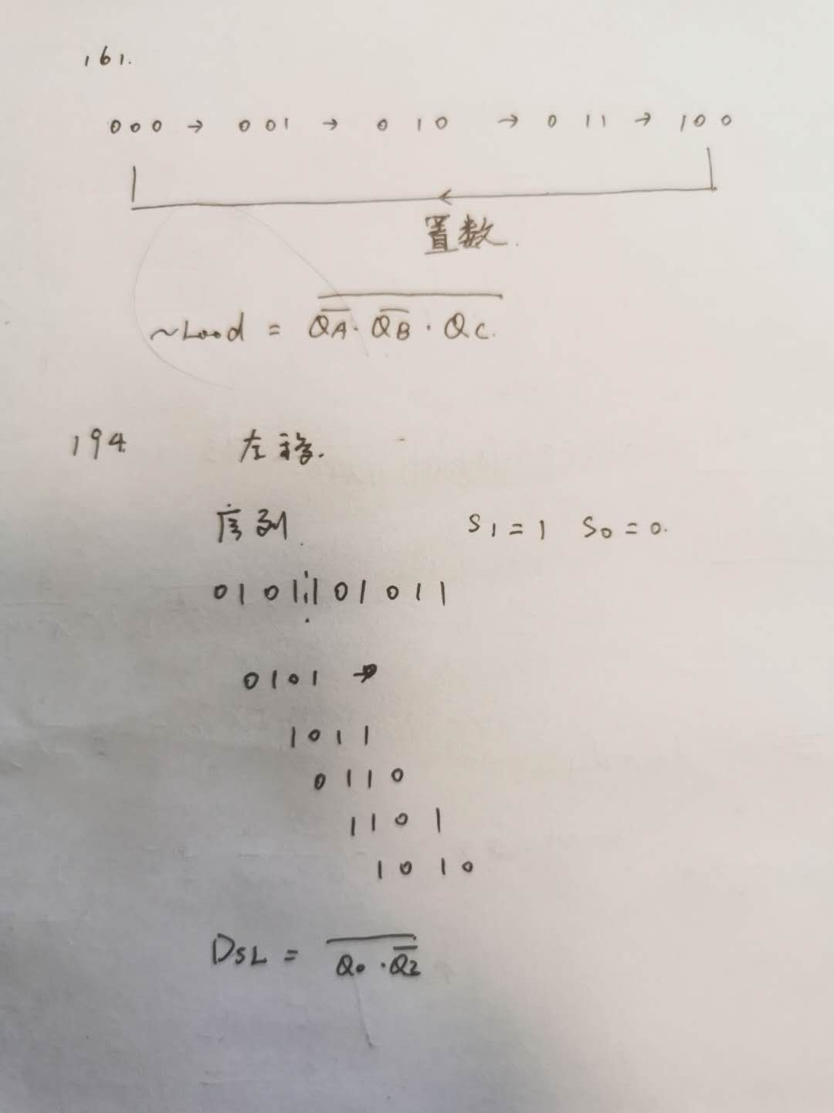采用计数器（74161）设计和寄存器（74194）的设计方法分别如下图所示

计数器的电路搭接：

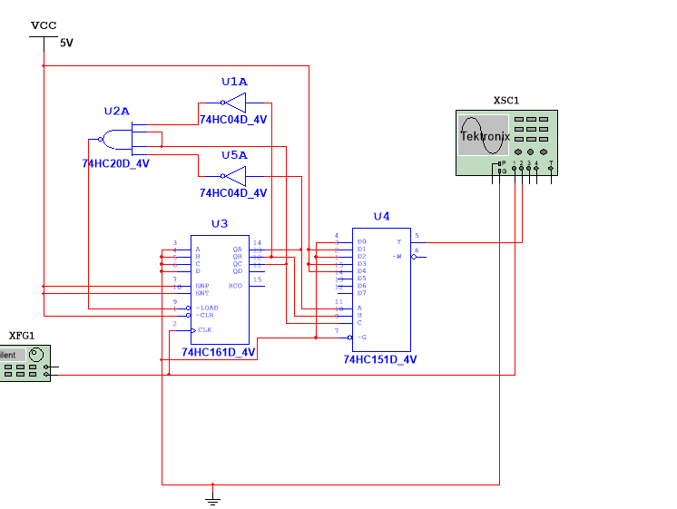

静态验证：

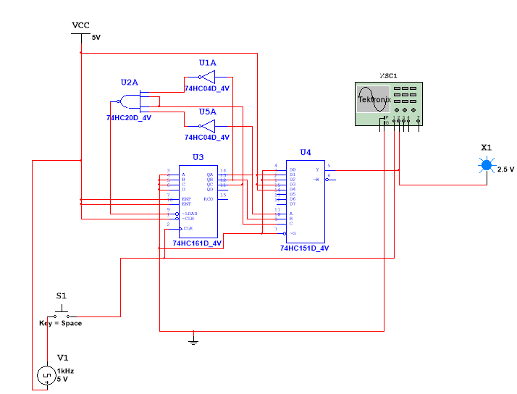

示波器仿真结果：

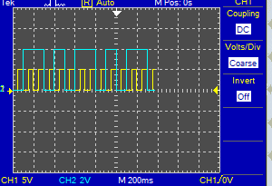

01011显示正确

寄存器电路搭接：

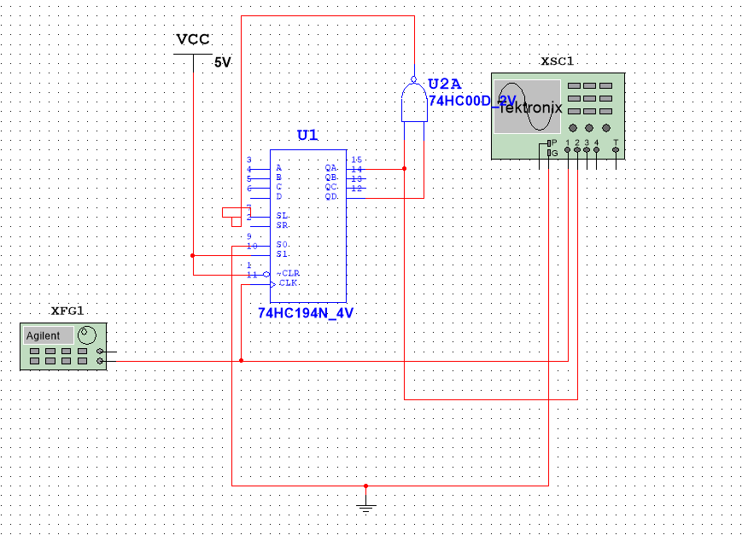

静态验证：

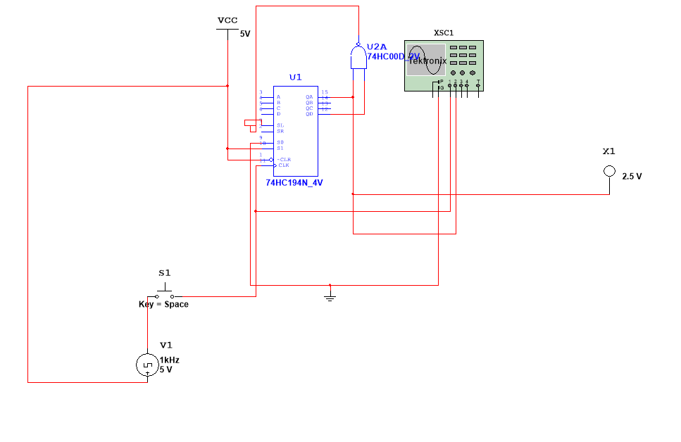

示波器仿真结果：



01011显示正确